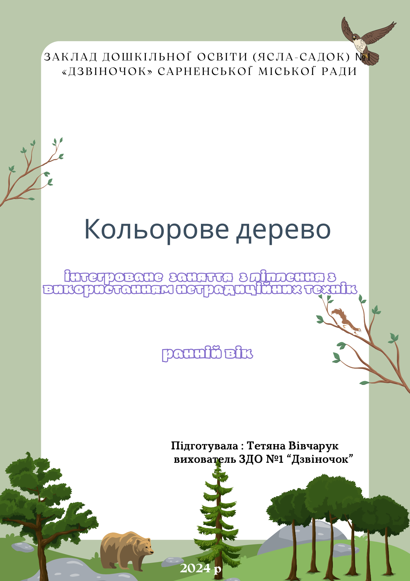

**Мета:** навчити помічати істотні властивості предметів; учити малюків чути звуки природи та емоційно відгукуватися на них.. Активізувати пізнавальну діяльність. Вправляти у впізнавання та називанні кольорів (жовтий, зелений, червоний, білий), звуконаслідуванні. Розвивати у дітей сенсорне сприйняття, дрібну моторику, увагу; спостережливість, мовлення Спонукати до розмірковування. Закріплювати поняття «великий», «маленький», «важкий», «легкий». Сприяти експериментуванню дітей з природніми матеріалами; виховувати любов до живої природи.

**Матеріал:** червона, зелена, жовта, біла торбинки; жовта тканина розміром 1 * 1,5 м; велике червоне яблуко; іграшкова жабка; пір’їнка, павутинка, насіння гарбуза, камінчик, кукурудзинка, кісточка з сливи; пластилін, дощечки, тарілочки, вологі серветки, шаблони яблук; запис пташиного співу.

**Хід заняття**

*Діти заходять до музичного залу, біля однієї стіни – дерево, на гілках якого висять три різноколірні торбинки.*

Доброго ранку , сонце привітне !  
 Доброго ранку ,небо блакитне !  
 Доброго ранку в небі пташки!  
 Доброго ранку ,тобі і мені!

**Вихователь:** ось ми завітали до нашої чарівної кімнати. Послухаємо що вона сьогодні для нас приготувала*.( Діти слухають запис співу птахів).* Хто це так гарно виспівує? *(Відповіді дітей)* А де сидять пташки? *( Підходять до дерева).* Погляньте, на нашому дереві висять торбинки. Хочете знати, що в них? Візьмемо спочатку ось цю торбинку. *(Знімає жовту торбинку).* Якого вона кольору? *(Відповіді дітей).* У ній щось є. *( Виймає тканину жовтого кольору)*. Що це? Якого кольору ця тканина? А вам подобається цей колір? *(Відповіді дітей).* І мені подобається. Він радісний і теплий, як сонечко, яке огортає нас своїм теплом. Ось так. *(Накриває дітей тканиною на кілька секунд).* Цей колір нагадав мені одну казку.(*Сідають за столик)*  
 **Кольорова оповіданка**

**Вихователь:** В одному лісі жив маленький павучок. Якось він біг по доріжці і побачив жовту фарбу. Вона йому дуже сподобалася, і він пофарбував нею свою павутинку. Зрадів павучок жовтій павутинці та й почав на ній гойдатися. Покажемо, як він це робив. *(Діти тримають павутинку за краї і злегка хитають нею).* Погляньте, що нам приніс павучок! Якого кольору ця торбинка?*(Відповіді дітей).*Зараз ми з вами станемо великими дослідниками і трохи проекспериментуємо – дізнаємося, що з цих предметів важке (воно потоне у воді), а що легке(плаватиме). Подивіться, перед вами посуд прозорого кольору, в ньому вода. Якого вона кольору? Діставайтесь по черзі з мішочка предмети, які приніс нам павучок і опускайте їх на водичку. *(Діти по черзі викидають дрібні предмети по одному з торбинки в посудину з водою спостерігають що з ними відбувається).*  
Подивіться, щось плаває (пір’їнка, павутинка, насінинка), а щось потонуло.  
 А неподалік від павучка, біля річки жили дві жабки. Одну звали Квака, а другу – Зелена Лапа. Вирішили вони пограти у хованки. У якій торбинці могла сховатися жабка? *(Відповідь дітей).*Перевіримо, чи є вона там. *(Пропоную дістати із зеленої торбинки іграшкову жабку).* Ось це наша жабка Зелена Лапка, а де ж її подружка?

**Музично-рухова вправа «Жабенята»  
Вихователь:** *( Діти підходять до латаття на ньому сидить іграшкова жабка.)* Заплющте очі, зараз відбудеться диво*.(Діти заплющують очі, а коли відкривають, то перед ними з’являється справжня жабка).* Послухайте, жабка вітається з нами: «ква-ква». Відповімо їй тихенько «ква-ква». А тепер привітаємось голосно. *(Діти промовляють звуконаслідування з різною силою голосу).* Потанцюймо з жабкою.  
**Фізкультхвилинка «Жабки»**  
 *Під веселу музику діти імітують рухи жабки, повторюючи рухи за жабкою і вихователем*. *Дітки знову заплющують очі і жабка зникає.*  
**Сюрприз із червоної торбинки**

**Вихователь.** Погляньте на наше дерево, що там ще є.*(Підходять до дерева)*Скільки торбинок залишилося на дереві? Якого вона кольору? *(Відповіді дітей).*Як гадаєте, що в ній? *(Діти по черзі**обстежують торбинку на дотик, висловлюють припущення. Вихователь виймає з неї велике червоне яблуко).*Якого кольору яблучко? Яке вона за розміром? *(Відповіді дітей).* Таке соковите, червонобоке. Так і хочеться відкусити шматочок. І вам теж?   
Я пропоную вам зліпити власне яблучко. Таке ж гарне і дивовижне*.(Діти сідають за столи).* Але для роботи з пластиліном нам слід згадати правила: підкотити рукава, працювати тільки на дощечці, не розкидати шматочки пластиліну, після ліплення витерти руки вологою серветкою! Підготуємо наші пальчики для роботи!

**Пальчикова гра «Жабки»**

Жабки на листя латаття стрибають,

Пісні веселі завзято співають

«Ква-ква-ква-ква-ква-ква»

Ось вам пісенька нова.У кожного з вас на дощечці приготовлено шматочки пластиліну. Скажіть якого кольору цей пластилін? *(червоного, коричневого)*

* Розгляньте що, лежить перед вами. Що зображено? (яблучка)
* А що не вистачає яблучку? *(гілочки)*
* А яке яблучко? *(кругле, червоне)*
* Чи здогадалися ви, що ми будемо робити?*(Так, яблучка).*
* Від цілого великого шматочка пластиліну слід відщипнути маленький шматочок коричневого пластиліну, помістити його між долоньками і розчакати «ковбаску», тепер помістіть нашу гілочку на яблучко, притискаючи його пальчиком; візьміть шматочок червоного пластиліну, відщипніть маленький шматочок і скачати маленькі кульки, прикріплюємо надавлювальним рухом вказівного пальця на ті частинки, де немає червоного кольору*.( Самостійна робота дітей, допомога з боку вихователя ).*

**Підсумок.**

* Молодці, дітки! Які гарні яблучка у вас вийшли. А зараз ми з вами знову поринемо в дива! Заплющте свої оченята! *(Перед дітьми з’являється кошик з яблуками)*